JUDUL MENGGUNAKAN TIMES NEW ROMAN (14)
TIDAK LEBIH DARI (15 KATA), HURUF KAPITAL, SPASI 1, BOLD, CENTER

Penulis Pertama^{1*}, Penulis Kedua²

Times New Roman 10, center, spasi single
Program Studi, Fakultas¹, Institusi Penulis²
penulis@email.com* (penanggungjawab naskah/korespondensi)

Abstrak
Ditulis dalam 2 (dua) bahasa, yaitu bahasa Indonesia dan bahasa Inggris. Ukuran kertas A4, dengan margin: kiri, kanan, atas dan bawah 2,5 cm.. Paragraf umum single. Abstrak ditulis dalam satu alinea dalam bahasa Indonesia, ukuran huruf 11 poin, Times News Roman. Merupakan ringkasan keseluruhan kegiatan pengabdian kepada masyarakat yang meliputi latar belakang, tujuan, metode, hasil dan kesimpulan dalam bentuk singkat dan jelas. Jumlah kata dalam abstrak antara 200 sampai 300 kata.

Kata Kunci: Terdiri dari 4 – 6 Kata (dipisahkan dengan tanda “;”). Contoh: Pelatihan; Pendampingan; Pemberdayaan Masyarakat; UMKM; Digital Marketing

Abstract
Ditulis dalam 2 (dua) bahasa, yaitu bahasa Indonesia dan bahasa Inggris. Ukuran kertas A4, dengan margin: kiri, kanan, atas dan bawah 2,5 cm. Paragraf umum single. Abstrak ditulis dalam bahasa Inggris, ukuran huruf 11 poin, Times News Roman, Italic. Merupakan ringkasan keseluruhan kegiatan pengabdian kepada masyarakat yang meliputi latar belakang, tujuan, metode, hasil dan pembahasan beserta kesimpulan dalam bentuk singkat dan jelas. Jumlah kata dalam abstrak antara 200 sampai 300 kata.

Keywords: Terdiri dari 4 – 6 Kata (dipisahkan dengan tanda “;”)
1x single line spacing

PENDAHULUAN (Times News Roman 12 poin, Bold)
(Times News Roman 11 poin, spasi 1) Pendahuluan berisi alasan/latar belakang melakukan pengabdian kepada masyarakat, rumusan masalah dan tujuan pengabdian kepada masyarakat sudah termasuk bagian dari latar belakang (tidak berdiri sendiri/terpisah). Konsep teori dan jurnal digunakan dalam pengabdian kepada masyarakat. (Penulisan tidak menggunakan numbering/bullet)

METODE (Times News Roman 12 poin, Bold)
(Times New Roman 11 poin, spasi 1) Materi dan metode wajib dijelaskan secara rinci dalam bentuk paragraf (berisi jenis metode dalam pengabdian kepada masyarakat), sehingga menunjukkan kepakaran atau kompetensi keilmuan dalam memecahkan masalah pengabdian kepada masyarakat.

HASIL dan PEMBAHASAN (Times News Roman 12 poin, Bold)
(Times New Roman 11 poin, spasi 1) Hasil pembahasan pengabdian kepada masyarakat diungkapkan secara jelas dan lugas menggunakan kalimat sederhana. Setelah memaparkan hasil berikan diskusi terkait dengan hasil dan konsep teori yang digunakan. Hasil sebaiknya ditampilkan dalam berupa grafik ataupun tabel. Berikut ini adalah ketentuan Tabel dan Gambar.
Ketentuan Tabel (Tidak diperbolehkan tabel dalam bentuk gambar dan dengan bentuk papan catur, bentuk tabel tidak bergaris pada bagian horizontal dan bagian dalamnya. Tabel center, isi tabel 10 poin, times new roman, spasi single. Judul tabel dituliskan di atas tabel.

Tabel 1. Susunan Acara Kegiatan Pengabdian Kepada Masyarakat di Desa XXX
No. | Waktu | Uraian Kegiatan | Penanggung Jawab
1 | 08.00–08.30 | Registrasi peserta | Panitia
2 | 08.30–08.35 | Pembukaan acara oleh pembawa acara | MC
3 | 08.35–08.40 | Pembacaan doa | Petugas
4 | 08.40–08.50 | Menyanyikan lagu Indonesia Raya | Seluruh peserta
5 | 08.50–09.00 | Sambutan Ketua Pelaksana Kegiatan | Ketua Pelaksana
6 | 09.00–09.10 | Sambutan dari pihak mitra/instansi setempat | Perwakilan Mitra
7 | 09.10–09.50 | Penyampaian materi utama | Narasumber
8 | 09.50–10.10 | Sesi diskusi dan tanya jawab | Moderator dan Narasumber
9 | 10.10–10.40 | Pelaksanaan praktik/pelatihan/pendampingan | Tim Pelaksana
10 | 10.40–10.55 | Evaluasi kegiatan dan penyampaian umpan balik peserta | Tim Pelaksana
11 | 10.55–11.05 | Penyerahan sertifikat/piagam/kenang-kenangan kepada mitra | Ketua Pelaksana
12 | 11.05–11.15 | Dokumentasi dan foto bersama | Panitia
13 | 11.15–11.20 | Penutupan acara | MC
(Sumber: Dokumentasi ) (Times New Roman 10 poin, spasi single, bold, terletak di kiri tabel)

Ketentuan Gambar atau bagan. keterangan gambar diletakkan dibawah gambar, 10 poin, times new roman, spasi singel. Sumber gambar dituliskan setelah nama gambar. Untuk bagan atau tabel yang tidak menggunakan smart art, harus di grouping terlebih dahulu.
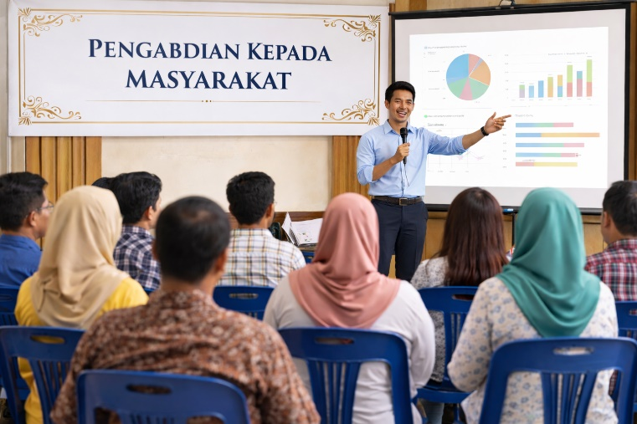

Gambar 1. Paparan Materi Pengabdian Kepada Masyarakat di Desa XX
(Sumber: Dokumentasi Pengabdian Kepada Masyarakat)
(Times New Roman 10 poin, spasi single, bold, terletak di tengah/center)

Untuk bahasan hasil pengabdian kepada masyarakat disesuaikan dengan tujuan pengabdian kepada masyarakat dan dasar teorinya terdahulu.

KESIMPULAN (Times News Roman 12 poin, Bold)
Times New Roman 11 poin, spasi single. Kesimpulan adalah jawaban atas hipotesis atau judul yang diajukan. Kesimpulan harus didasari fakta yang ditemukan, serta implikasinya perlu dikemukakan untuk memperjelas manfaat yang dihasilkan.

DAFTAR PUSTAKA (Times News Roman 12 poin, Bold)
Penulisan daftar pustaka harus menggunakan aplikasi manajemen referensi, seperti Mendeley. Daftar pustaka ditulis dengan menggunakan jenis font times new roman, ukuran 11 poin, spasi singel. Daftar pustaka yang dimuat harus disitasi pada tulisan dengan merujuk pada format APA-style (lihat http://www.apastyle.org/). Pustaka yang diacu harus ada dalam daftar pustaka dan tidak kurang dari 10. Acuan harus relevan, mutakhir dan 50% adalah acuan primer (jurnal terakreditasi, jurnal internasional, tesis, disertasi). Kemutakhiran acuan harus sepuluh tahun terakhir. Penulis tidak diperbolehkan mengacu pada wikipedia dan halaman blog yang tidak terpercaya kredibilitasnya. Daftar pustaka ditulis dengan font Times New Roman 11 normal, spasi singel. Berikut contoh penulisan daftar pustaka dengan menggunakan format APA-Style:
Atrill, P., & McLaney, E. (2024). Management accounting for decision makers (11th ed.). Pearson.
Hendratni, T. W., & Sudarmaji, E. (2025). Sosialisasi pendampingan literasi keuangan pada UMKM Kelurahan Kemiri Muka. Community Development Journal: Jurnal Pengabdian Masyarakat, 6(3), 4628–4636. doi: 10.31004/cdj.v6i3.46726.
Ikatan Akuntan Indonesia. (2025). Standar akuntansi keuangan Indonesia efektif per 1 Januari 2025. Ikatan Akuntan Indonesia.
Irdawati, I., Dewantara, B., Nurcahaya, C., & Ernayani, R. (2025). Peningkatan literasi keuangan digital bagi UMKM dalam menghadapi ekonomi berbasis teknologi. Community Development Journal: Jurnal Pengabdian Masyarakat, 6(3), 4791–4795. doi: 10.31004/cdj.v6i3.48383.
Melville, A. (2025). Taxation: Finance Act 2025 (31st ed.). Pearson.
Puspa, E. S., Suyono, W. P., & Anugrah, S. (2025). Edukasi pajak final dan pencatatan digital bagi UMKM e-commerce. Community Development Journal: Jurnal Pengabdian Masyarakat, 6(5), 5803–5808. doi: 10.31004/cdj.v6i5.51645.
Putrie, R. A., Nainggolan, H., & Mardhotillah, B. (2025). Pendampingan manajemen UMKM melalui digital marketing untuk meningkatkan daya saing kualitas produk. Community Development Journal: Jurnal Pengabdian Masyarakat, 6(2), 2235–2241. DOI: 10.31004/cdj.v6i2.36467.
Susilowati, S., Sulistiami, S., Fatmasari, F. H., Verdikasari, D. M., Choir, D. N., & Putri, A. (2025). Optimalisasi branding dan digital marketing UMKM Dynastie Madu Kemlagi Kampung Wisata. Community Development Journal: Jurnal Pengabdian Masyarakat, 6(5), 5748–5753. doi: 10.31004/cdj.v6i5.50704.
Suyono, W. P., Puspa, E. S., Anugrah, S., Firnanda, R., & Aristanti, W. (2025). Peningkatan pemahaman literasi keuangan dan pemasaran digital UMKM platform e-commerce dan marketplace. Community Development Journal: Jurnal Pengabdian Masyarakat, 6(5), 5796–5802. doi: 10.31004/cdj.v6i5.51644.
Zaman, D., Djaniar, U., Amalia, M. M., & Patria, N. (2025). Edukasi penyusunan laporan keuangan sederhana bagi UMKM dalam meningkatkan transparansi dan akses permodalan. Community Development Journal: Jurnal Pengabdian Masyarakat, 6(3), 4780–4785. doi: 10.31004/cdj.v6i3.48385.

